**Инновационные технологии в ДОУ**

**В чем заключается инновационная деятельность в ДОУ?**

Инновационные технологии в ДОУ направлены на создание современных компонентов и приемов, основной целью которых является модернизация образовательного процесса. Для этого педагогические коллективы в детских садах разрабатывают отличающиеся от других дошкольных учреждений новейшие модели по воспитанию и интеллектуальному развитию малышей.

**Какие инновационные технологи применяются в ДОУ?**

На сегодняшний день образовательных технологий, применяемых в детских садах, насчитывается более сотни. Среди них: здоровьесберегающие технологии; технологии проектной деятельности; информационно-коммуникационным технологиям; технологиям, личностно-ориентированным; так называемым игровым технологиям.

Интерактивные технологии  [незаменимы сегодня в](http://nsportal.ru/detskii-sad/vospitatelnaya-rabota/2014/05/26/interaktivnye-tekhnologii-v-doshkolnom-obrazovanii)  детском дошкольном учреждении. Современные дети с малого возраста активно пользуются компьютерной техникой, планшетами, телефонами, где играют в развивающие игры, просматривают мультфильмы, прослушивают музыку. Поэтому для них абсолютно неактуален объяснительно-иллюстративный метод, которым ранее активно пользовались в образовательных дошкольных учреждениях любого типа.

Заинтересовать ребенка, привлечь его к процессу активного познания окружающего мира можно только с помощью технологии игрового обучения. Помогают осваивать новые знания компьютерные игровые технологии, которые предусматривают активное воздействие ребенка и виртуальной реальности. Материал детьми воспринимается в несколько раз лучше, благодаря использованию комбинации разных форм передачи информации. Ребенок одновременно может получать информацию визуально, а также тактильным и звуковым методом.

Не так давно наряду с компьютерами, интерактивными досками, песочницами, сенсорными столами, полами для ДОУ были предложены электрифицированные стенды с сенсорным экраном.

**Электрифицированные стенды «Живой уголок» (животные\растения).**

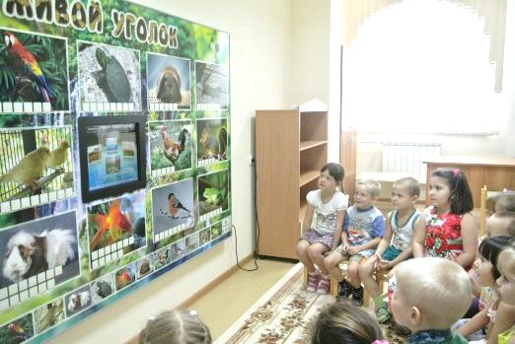 В ДОУ стенды расположены в дополнительных помещениях, так как они занимают значительную площадь для этого были оборудованы две комнаты :комната экологии «Животный мир» и комната экологии «Растительный мир». Данные помещения предназначены для подгрупповой работы с детьми природоведческого характера и снабжены двумя комплектами оборудования «Живой уголок» (растительный и животный мир).

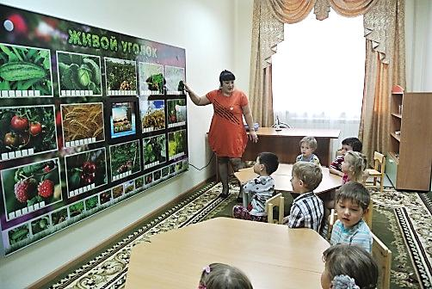 Данное оборудование представляет собой электрифицированный стенд с сенсорным экраном, две магнитно-маркерных доски и информационный стенд «Наши домашние животные/растения».

Стенд с сенсорным ЖК-дисплеем имеет световую индикацию, на которой отображены растения или животные. Педагог или ребенок выбирает изображение с помощью сенсорной указки. При этом включается аудиозапись «рассказ виртуального учителя» об особенностях данного животного/растения. После небольшой беседы педагога с детьми, дети просматривают видеоролик про животное или слайд-шоу с комментарием диктора.

Можно использовать панель немного иначе, особенно для детей младшего дошкольного возраста . Детям педагог предлагает загадки , угадав ребенок наводит указку на объект, он загорается, затем выключается. Управление с дисплея очень удобно и понятно благодаря интерактивному меню.

Магнитно-маркерные доски предназначены для обобщения и закрепления представлений детей о многообразии животного/растительного мира. Имеют возможность нанесения записей при помощи цветных маркеров, имеется комплект тематических магнитов, а также карманы для раздаточного материала.

С целью обучения педагогов использованию данных стендов, старшим воспитателем была организована методическая работа по организации работы педагогов с детьми:

* презентация с инструкциями по работе со стендом,
* мастер-класс по управлению ЖК-дисплеем,
* индивидуальные практические занятия с педагогами,
* открытые практические занятия с детьми.

При использовании этого оборудования повышается эффективность развития познавательной сферы ребенка, усвоения им разнообразных знаний о животном и растительном мире. Таким образом, электрифицированные стенды с сенсорным экраном для повышения качества образования могут применяться педагогами в работе с детьми.

Список литературы:

1. . Балабанова Л. К. **Компьютерные** игры в обучении детей 4-7 лет / Л. К. Балабанова. – Волгоград: *«Учитель»*, 2012.

2. Габдуллина З. М. Развитие навыков **работы с компьютером у детей 4-7 лет / З**. М. Габдуллина. – Волгоград: *«Учитель»*, 2010.

3. Новоселова С. Л. **Компьютерный мир дошкольника / С**. Л. Новоселова, Г. П. Петку. – М.: *«Новая школа»*, 1997.